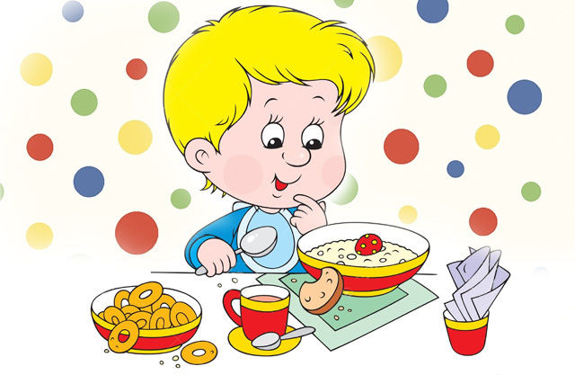

**Схема рассадки детей**

На основании СанПиН 2.4.1.3049-13 от 13.05.2013г. и

ТР ТС 025/2012 «О безопасности мебельной продукции»

|  |  |  |  |  |  |
| --- | --- | --- | --- | --- | --- |
| Цветовая  маркировка | Ф.И. воспитанника | Рост, см | Высота, мм | | Группа мебели |
| стол | стул |
|  | Торопова Анна | 96 | **400** | **220** | **0** |
| Араков Сарварбек | 98 | **400** | **220** | **0** |
| Чистяков Глеб | 99 | **400** | **220** | **0** |
| Романовский Андрей | 99 | **400** | **220** | **0** |
|  | Фалалеева Елизавета | 100 | **460** | **260** | **1** |
| Фазлыев Иван | 100 | **460** | **260** | **1** |
|  |  |  |  |  |
|  | Клюкин Семен | 105,5 | **460** | **260** | **1** |
| Шайхутдинова Лиана | 108 | **460** | **260** | **1** |
| Сухарева Юлия | 110 | **460** | **260** | **1** |
| Астрелин Иван | 108,5 | **460** | **260** | **1** |
|  | Бакланова Ксения | 107,5 | **460** | **260** | **1** |
| Папенкова Полина | 106 | **460** | **260** | **1** |
| Вахидов Абдуманон | 107 | **460** | **260** | **1** |
| Бебишева Арина | 107,5 | **460** | **260** | **1** |
|  | Салиева Марьям | 108 | **460** | **260** | **1** |
| Городилов Михаил | 110,5 | **460** | **260** | **1** |
| Конева Юлия | 107 | **460** | **260** | **1** |
| Сащенко Данил | 109 | **460** | **260** | **1** |
|  |  |  |  |  |  |
|  |  |  |  |  |
|  |  |  |  |  |
|  |  |  |  |  |